**一、简答题（共5小题，每小题5分，共25分）**

1、何为基本杆组？举例画出一个Ⅲ级杆组，并简述机构的组成原理。

2、说出三种可以实现间歇运动的机构，对其中一种分析组成结构并说出特点。

3、什么是机构的部分平衡？并列举两种方法。

4、何为运动副的总反力？考虑摩擦时，转动副中总反力的方向如何确定？

5、平底从动件盘型凸轮机构会不会发生自锁现象？请作简要分析。

**二**、计算图（a）、（b）机构的自由度。**（2小题，每小题7分，共14分）**

**（注意：若运动链中存在复合铰链、局部自由度及虚约束的情况，应予以明确指出。）**

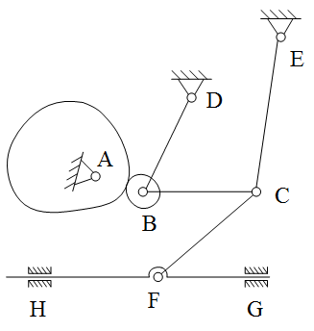 

图（a） 图（b）

**三、**（**20分**）在下图所示轮系中，已知各标准齿轮的齿数为：Z1=24，Z1′=30，Z2=95，Z3=89，Z3′=102，Z4=80，Z4′=40，Z5=17。试求传动比*i*15，并说明齿轮5的转向和齿轮1是否相同。



**四**、（**16分**）如下图所示机构中，各构件的尺寸、、、、已知，曲柄以等角速度沿顺时针方向回转，已知，试用矢量方程图解法，以适当比例尺作其速度图，分别求解图示位置中*C、E*和*F*点的速度，和（要求：写出作图的矢量方程和主要步骤。作图过程中，尺寸不作严格要求，构件长度参照试卷上的图形确定即可）。

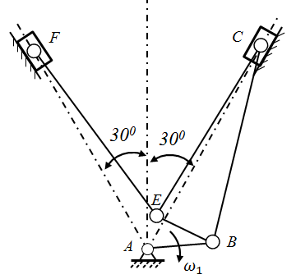

**五**、（**20分**）如下图所示凸轮机构，主动件凸轮为偏心圆盘，转向为顺时针旋转，*OA=55mm*，*OO1=10mm*，*R=25mm*。试用反转法作图求解：

1. 在图中作出凸轮的基圆，标注基圆半径*r*。
2. 在图中标注出摆动推杆接触点在*C*点时的压力角*α*。



在图中标注出摆动推杆接触点在*C*点时摆动推杆的角位移*φ*。

1. 在图中标注出摆动推杆接触点从*C*点到*B*点过程中，凸轮转过的角度*δ*。

（简要写出作图步骤，保留作图线条；作图过程中，其它尺寸不作严格要求，参照试卷上的图形位置作图即可。）

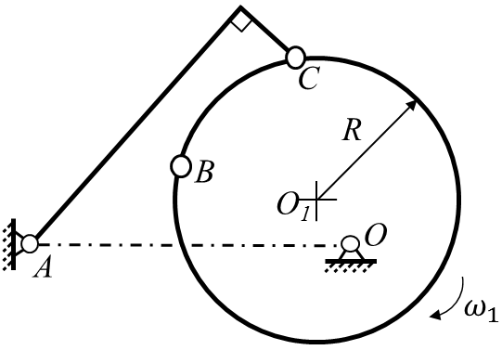

**六**、（**20分**）一对渐开线标准正常齿制直齿圆柱齿轮传动，传动比*i12=*1.8，模数*m=*2*mm*。求：

1. 当标准安装时，另一个齿轮齿数*z2*、节圆半径各为多少？
2. 当（1）问中两个标准齿轮按中心距安装时，两个齿轮分度园半径、节圆半径、啮合角和顶隙*c*各为多少？
3. 在（2）问中两轮是否为无侧隙啮合？如是无侧隙啮合，为什么？若不是应采用什么类型的变位齿轮传动方式能达到无侧隙啮合？
4. 当安装中心距时，为保证两轮做无侧隙啮合，改用一对标准斜齿圆柱齿轮传动（齿数不变，），此对斜齿轮的螺旋角各为多少？

（无侧隙啮合方程式 ）

**七**、（**20分**）设计一曲柄为主动件的曲柄摇杆机构，要求满足以下条件：

1. 如下图所示，当机构处于一个极限位置时，连杆处于*B2C2*，其长度*lBC=40mm*。当机构处于另一个极限位置时，连杆处于*p1*线上。
2. 连杆处于*p1*线上时，机构的压力角为零。

试采用图解法设计该机构，简要说明作图步骤，保留作图线。

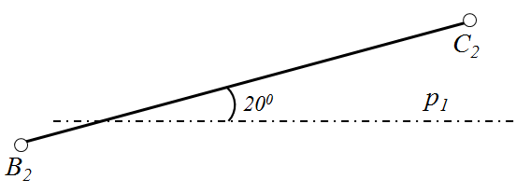

**八**、（**15分**）某机组主轴转一周为一个运动循环，取主轴为等效构件。已知等效驱动力矩为常数，其大小等于19.6N·m，等效阻力矩在一个运动循环中的变化规律如下图所示，主轴的平均角速度=10rad/s。为减小主轴的速度波动，在其上装有一转动惯量=9.8kg·的飞轮。若不计机组中其他构件的质量和转动惯量，试求：

（1）最大盈亏功Δ*W*max；

（2）不均匀系数；

（3）主轴的最大和最小角速度，发生在何处。

